LUYỆN TẬP CHUNG

1.Đồng hồ chỉ mấy giờ ?
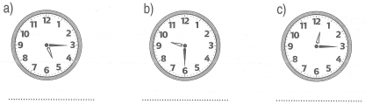

2.Các số 728, 699, 801, 740 viết theo thứ tự từ bé đến lớn là :
………………………………………………………………………..

3.Đặt tính rồi tính :
85 – 39 75 + 25 312 + 7
…………. ………… ……………
………….. …………. ……………
………….. …………. ……………

4.Tính :
24 + 18 – 28 = …………. 3 x 6 : 2 = ………….
= …………. = ………….

5.Một hình tam giác có độ dài mỗi cạnh đều bằng 5cm. Hỏi chu vi hình tam giác đó bằng bao nhiêu xăng-ti-mét ?
Bài giải
a) Cách 1 :……………………………………………………..
………………………………………………………………..
………………………………………………………………..

b) Cách 2 : …………………………………………………….
…………………………………………………………………
…………………………………………………………………

